22 lutego 2018 r.

Rezydencja Park Orła i Kopernika – rekordowe tempo sprzedaży nowych apartamentów

Deweloper Firmus Group wystartował ze sprzedażą kolejnych nadmorskich apartamentów w Rezydencji Park Orła i Kopernika. Dopełnią one kompleks istniejących już budynków Rezydencji Park i Rezydencji Park Rodzinnej, zlokalizowanych blisko promenady oraz piaszczystej plaży. Okolica Rezydencji to drzewa iglaste, głównie rzadkie lasy sosnowe tworzące naturalny park. Inwestycje doskonale wpisują się w otoczenie swoją niebanalną architekturą, która nawiązuje do dawnych domów szachulcowych charakterystycznych dla Mielna.

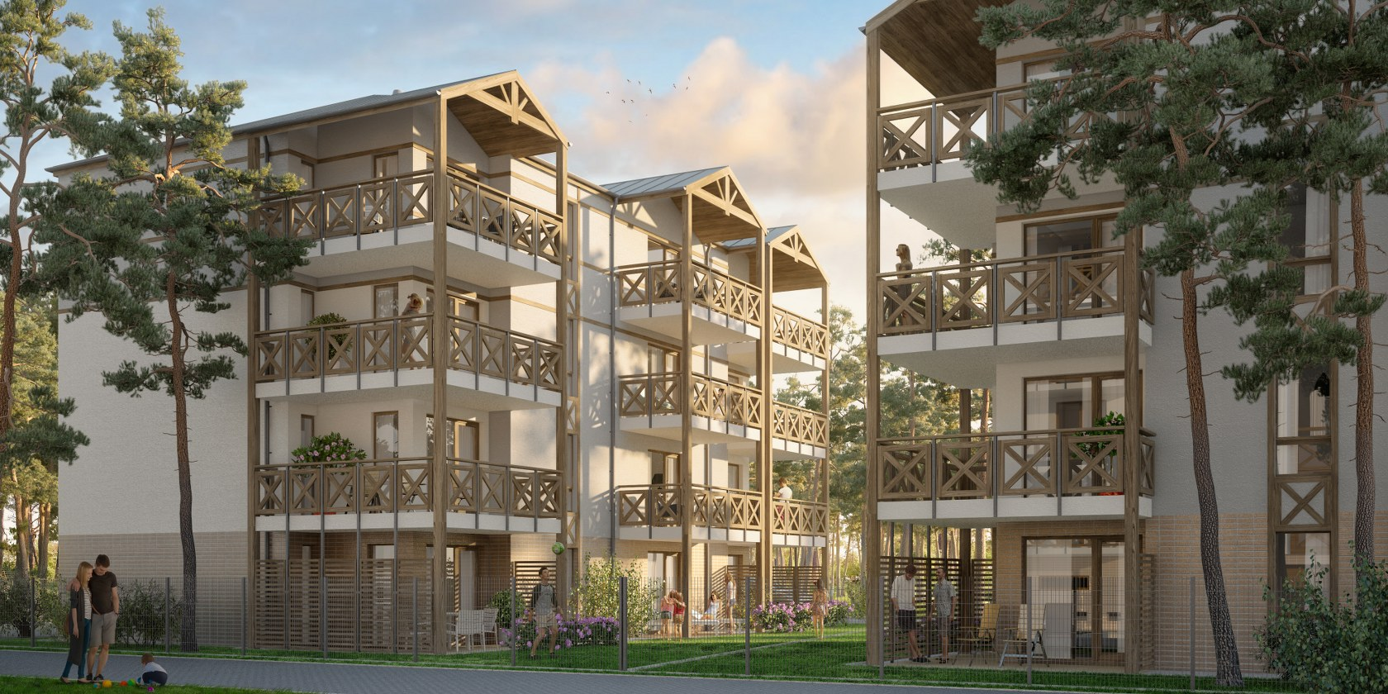
Wizualizacja 1 Rezydencje Park Orła i Kopernika

Mimo, że oficjalna sprzedaż ruszyła z początkiem lutego sprzedanych jest ponad 70 % apartamentów. Wszystkie one zaprojektowane zostały jako propozycje dwupokojowe, każde z przestronnym zadaszonym tarasem. Dodatkowo mieszkania na parterze będą miały kawałek prywatnej zieleni.

Klienci doceniają wysoki standard lokali, które oddawane są im wykończone pod klucz. Co ważne, do każdego z nich zagwarantowane jest miejsce postojowe na ogrodzonym, pięknie zagospodarowanym terenie.
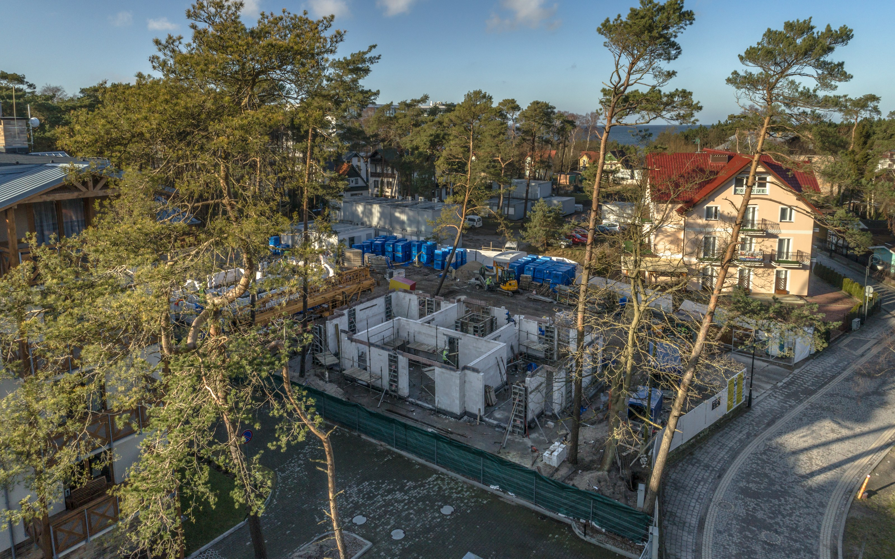
Zdjęcie 1 Budowa apartamentowców Rezydencja Park Orła i Kopernika

Nie bez znaczenia jest lokalizacja inwestycji - bardzo blisko stąd do promenady nadmorskiej, a tym samym na plażę. Jeżeli ktoś chciałby pospacerować nad jeziorem, poobserwować żaglówki, do brzegu jeziora Jamno ma najwyżej 250 metrów.
Generalnym wykonawcą inwestycji Rezydencja Park Orła i Kopernika jest doświadczona firma budowlana KERD sp. z o.o., która planuje ukończyć realizację obu budynków jeszcze w tym roku. Finansowanie udzielił, podobnie jak miało to miejsce przy wcześniejszych budynkach kompleksu Rezydencja Park I-IV oraz Rezydencja Park Rodzinna I i II, bank PKO BP. Za projekt odpowiedzialna jest pracownia architektoniczna Warzecha Studio.

Informacje o inwestorze
Firmus Group jest grupą spółek deweloperskich operujących na Pomorzu Środkowym, w Mielnie i okolicach. Wybudowała dotąd duży obiekt przemysłowy w koszalińskiej podstrefie Słupskiej Specjalnej Strefy Ekonomicznej, apartamentowiec Tarasy w centrum Mielna, cztery etapy Rezydencji Park, dwa etapy Rezydencji Park Rodzinna, pierwszy etap Osiedla Norweskiego oraz dwa budynki nowoczesnego kompleksu Dune Resort ulokowanego tuż przy mieleńskiej promenadzie i plaży. Obecnie deweloper prowadzi budowę ostatniego budynku Dune Resort, kolejnych etapów Osiedla Norweskiego oraz apartamentowca Molo Park. Grupa posiada ogromny potencjał, m.in. dzięki bankowi rozległych terenów inwestycyjnych położonych bezpośrednio nad Bałtykiem. Ich łączny obszar to 2 mln m² gruntu, z czego około 1 mln m² może być wykorzystane pod zabudowę mieszkaniową, hotelową i rekreacyjną. Ich wartość szacowana jest na blisko 1 mld euro.

Kontakt:
Diana Butowska
Tel: 94 342 22 22, 513 122 686
diana.butowska@firmusgroup.pl

